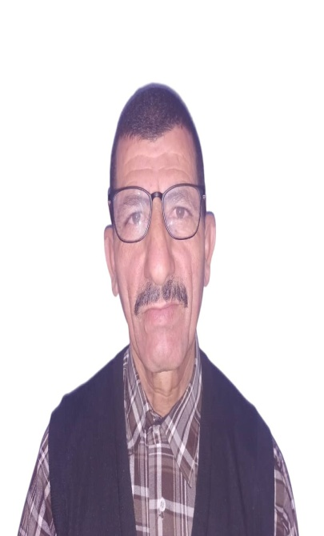  COMPÉTENCES  - Technique Et Audit  Suite une longue expérience  Professionnelle de (32) ans  Apte de prise en charge des études technico économique/cahiers de charge/dossier d'importation/Investissement  FORMATION  -DIPLOME: Ingénieur d'état en Génie Industriel (E.N.P) école national polytechnique d'el harrach /Alger  -DIPLOME: Master professionnel en audit interne (M.T.I) institut de Charaga/Alger | Abdeladim Bachir  0674-75-36-76/0791-67-68-56  abdeladimbachir63@gmail.com  Logement a84 b21 cite 100 logements/aadl/route alger  Bou Saada /W.M'sila  PROFIL PROFESSIONNEL  Mon parcours professionnel, se résume comme suit:  Une partie de responsabilité comme un ingénieur (DRH,Assistant du directeur,auditeur, chef de service des différents structures)  -Une partie en formation:  *Recyclage de perfectionnement en différents postes de travail  En algerie  *Formation sur les moteurs VM en ITALIE  *Formateur des techniciens des CCLS/INSFP  Dans des entreprises étatique et privé tels que:Pmat Bou Saada  Eptp Bou Saada/ Sarl EOAT PRHB/SARL TAOUAB/EURL DJABAS/Bou saada  -Enseignant en mécanique :technicum magra  PARCOURS PROFESSIONNEL  24/01/2021  Eurl Djabas/Bou saada  Ingénieur en maintenance industriel/Adjoint du directeur exécutive  Fonctions:  -Suivi des réalisations de l'installation de l'usine GPS/Plaque de plâtre avec les chinois.  -Contrôle de l'hygiène et sécurité suivant les normes industriel et environnemental de l'usine de plâtre  -Prise en charge des entretiens et maintenance du matériel  roulant et des ( installations ,équipements) de l'usine.  22/08/2021  Sarl EOAT/PRHB/Bou saada  Gestionnaire des stocks de la pièce de rechange du parc roulant  Fonctions:  -Mise en place d'une procédure de gestion pour la maitrise du stock et surcouts des achats.  11/11/2018  SPA/EPTP/Bou saada  Assistant du PDG/Auditeur interne/DRH  Fonctions:  -Elaboration d'une cartographie des risques  -Création d'une cellule hygiène et sécurité audité chaque  trimestre suivant plan d'action élaboré par l'auditeur interne  -Assurance de l'intérim du directeur des ressources humaine  démissionné ,pendant (10 mois).  12/06/1993  SPA/Pmat/Bou saada  Contrôle de gestion/Chef de service (production ,vente ,après  Vente,maintenance,gestion des stocks pièces de rechange )  Fonctions:  -Réorganisation de l'usine de production du matériel agricole  -Augmentation du chiffre d'affaire annuel des ventes de la pièce  de rechange suivant le budget de fonctionnement.  -Réalisation des programmes de (soutien MICL/APC,SALEM/Jeunes  investisseurs, FNDIAI/MADR,…..) des ventes du matériel durant les  années de ma responsabilité.  -La mise en place du réseau machinisme agricole des produits  Modèrne (nouvelle technologie)(moissonneuses batteuse,tracteurs,…)  EXPÉRIENCE EN RECHERCHE  L'ingéniorat en génie industriel, vise en général tout types  d'investissement, accompagnement des investisseurs(tiers,étudiants  ,fonctionnaires ,fellahs,….), les groupes et sociétés d'invention,  pour atteindre une valeur ajoutée en plus du paye.  CONFÉRENCES  Mes formations récentes:  - almadrassa academy/ école de formation (privé) /Bou saada  - centre de formation / el hakim (privé) /Hassi bahbah (Djelfa)  CERTIFICATS ET DIPLÔMES  - Diplôme :Ingénieur d'état en Génie Industriel  Ecole National Polytechnique d'el Harrach  - Diplôme :Master professionnel en audit interne  Institut MTI /Cheraga  - Diplôme : DRH(GPEC)  SONATRO (école des métiers)  - Diplôme : Marketing (ENDIFOC/M'sila)  Pmat/Bou saada  - Diplôme : courte durée(tracteurs, semoirs, moteurs ,chargeur  Télescopique,…..)  Pmat/Bou saada  EXPÉRIENCE EN ENSEIGNEMENT  - Enseignant en dessin industriel durant trois(03) années  avec des formations pédagogique et technique  COMPÉTENCES PROFESSIONNELLES  - Maitrise des logiciels de gestion :  -DRH et hygiène et sécurité  -Gestion des stocks  -Gestion de la maintenance  -Gestion des ERP/Audit  CENTRES D'INTÉRÊT  - Autant qu'un ingénieur mon souhait d'élargir mes services avec la sonatrach , et le perfectionnement des investissements local et a l'étranger.
.

